中南大学考试试卷2016级
注意：本试卷中的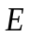均指单位矩阵
一、填空题（每小题3分，共15分）
1、设向量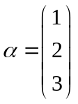，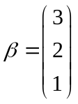，矩阵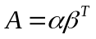,则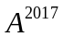= .
2、设矩阵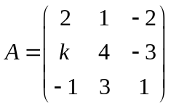，且的列向量组线性相关，则= ．
3、设为阶矩阵，若存在正整数，使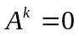，则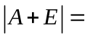 .
4、设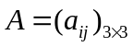是正交矩阵，且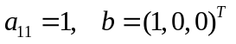,则线性方程组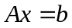的解是 ．
5、设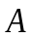是阶实对称矩阵，有特征值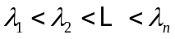，当满足条件 时，
矩阵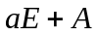正定．

二、选择题（每小题3分，共15分）
1、矩阵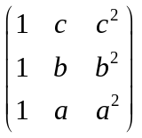的秩为3，则（ ）.
（A）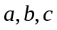都不等于1 （B）都不等于0
（C）互不相等 （D）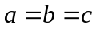
2、若阶矩阵和满足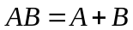，则（ ）.
（A）一定可逆 （B）一定可逆
（C）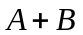一定可逆 （D）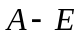一定可逆

3、设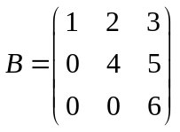，已知矩阵相似于，则秩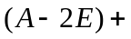秩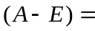（ ）.
（A）2 （B）3 （C）4 （D）5
4、已知非齐次线性方程组的3个解向量为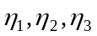，若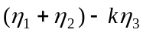是其对应的齐次线性方程组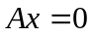的解向量，则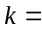（ ）.
（A）3 （B）2 （C）1 （D）0
5、设向量组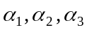线性相关，向量组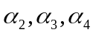线性无关，则（ ）.
（A）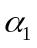能由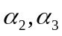 线性表示，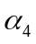能由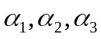 线性表示
（B）能由 线性表示，不能由线性表示
（C）不能由线性表示，能由线性表示
（D）不能由线性表示，不能由 线性表示

三（本题满分14分）
1、已知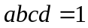，计算行列式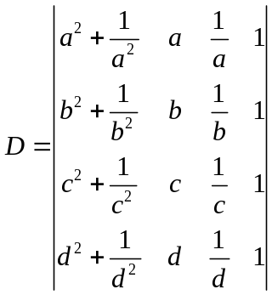.
2、设阶实对称矩阵满足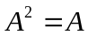，且秩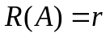，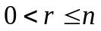，求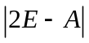.
四（本题满分10分）
设矩阵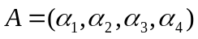，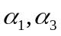是的列向量组的最大线性无关组，且
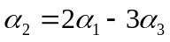，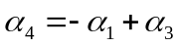；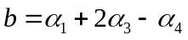，求方程的通解.
五（本题满分12分）
设矩阵可逆，其伴随矩阵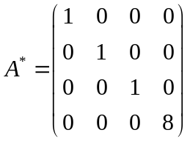，且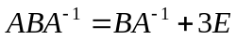，其中是单位矩阵，求矩阵和.

六（本题满分10分）
设向量组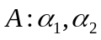，向量组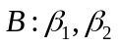，其中
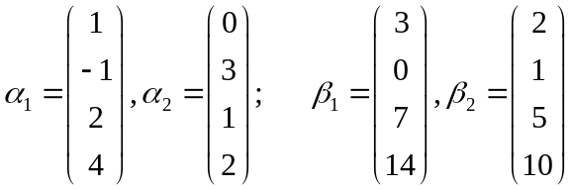，
求向量组与的相互线性表示的表示式.

七（本题满分10分）
设矩阵=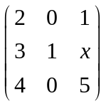可对角化，求的值.

八（本题满分14分）
设，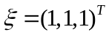是的特征值对应的特征向量，
（1）求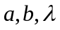的值；（2）求一个正交变换化二次型为标准形.

参考答案
一、填空题（每小题3分，共15分）
1、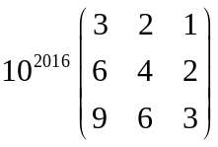；2、3； 3、1； 4、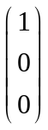； 5、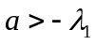.
二、选择题（每小题3分，共15分） CDDBB
三（本题满分14分）
- （7分）解
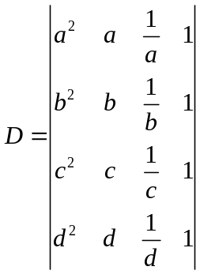+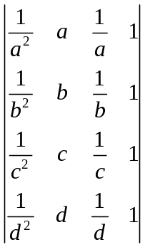=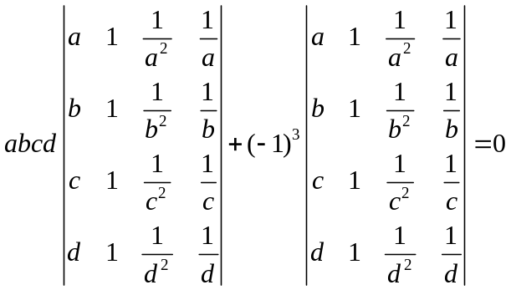
- （7分）解法一 因，
所以的特征值的取值范围为1、0，
又为实对称矩阵，必相似于对角阵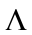，且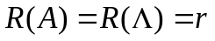，故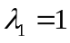是的重特征值，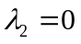是的重特征值，所以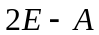的特征值为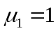（重），
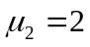（重），故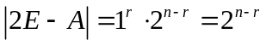.
解法二 因，
所以的特征值的取值范围为1、0，
又为实对称矩阵，必相似于对角阵，且，故是的重特征值，是的重特征值，且存在可逆矩阵，使得
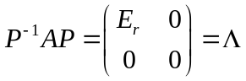，即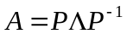，所以
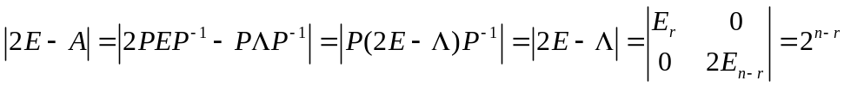.
四（本题满分10分）
解 由是的列向量组的最大线性无关组，知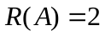
由，，知的基础解系为
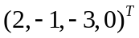，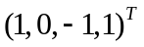
由，知的一个特解为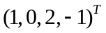，
所以 方程的通解为
.

五（本题满分12分）
解 因可逆，，
因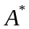可逆，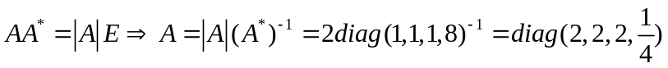，
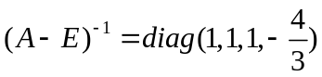，
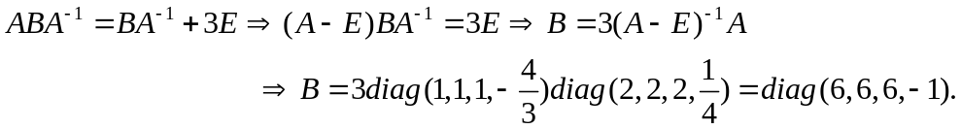
六（本题满分10分）
解： 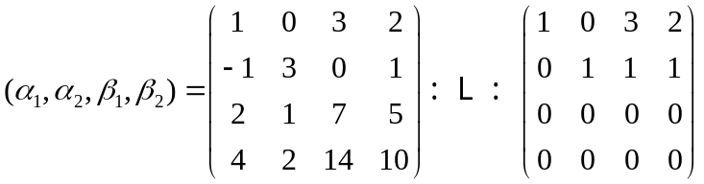，
于是，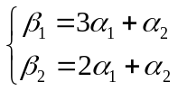，即向量组可由向量组线性表示为
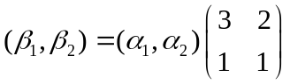，
向量组可由向量组线性表示为
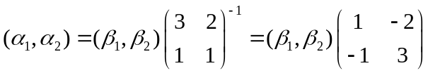，即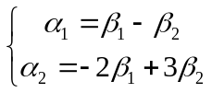.
七（本题满分10分）
解 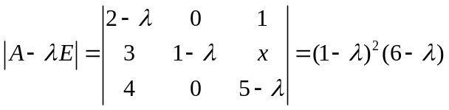，
所以的特征值是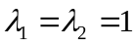（二重）， 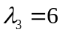（单重）
可对角化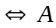有3个线性无关的特征向量
对应于二重特征值1有两个线性无关的特征向量
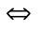方程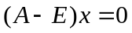的系数矩阵的秩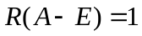，
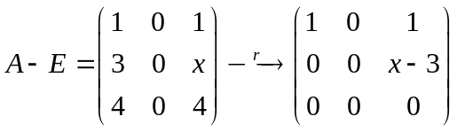，所以 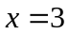.

八（本题满分14分）
解 （1）（6分）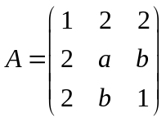，由 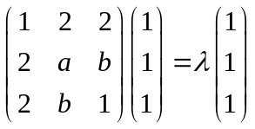，解得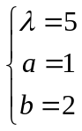；
（2）（8分）由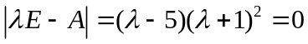，解得的特征值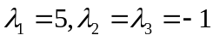
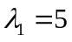对应的特征向量为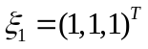
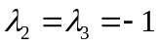对应的特征向量为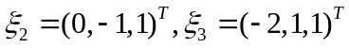，（已正交）
单位化，构造正交矩阵得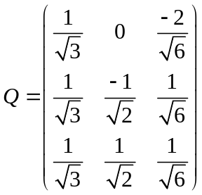，
令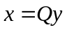，则

